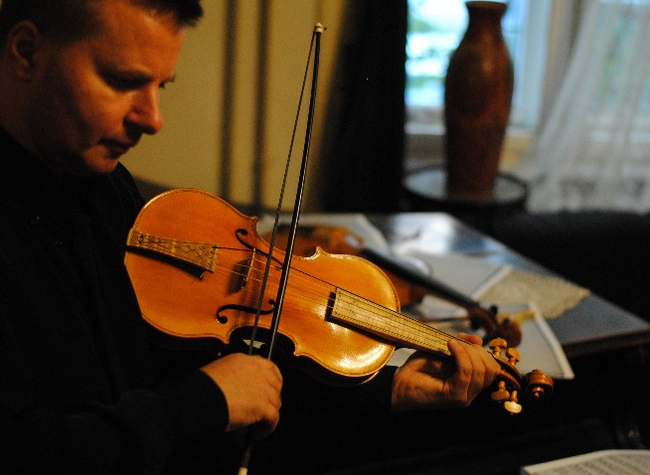
A kurzus tanárai:
Illés Szabolcs barokkhegedűs, HIPP (Historically Informed Performance Practice) specialista. Hangszeres diplomáit Budapesten, Lipcsében, barokkhegedűs Masterdiplomáját pedig Brüsszelben, Sigiswald Kuijken osztályában szerezte, mint Mesterének egyetlen magyar származású növendéke, így az általa alapított világhírű barokkhegedűs iskola egyetlen magyaroszági képviselője. 2009 – től tanárának világhírű zenekara, a „La Petite Bande”, tagjaként is szerepel. 2008 óta az Ondřej Macek vezette csehországi „Hof-Musici” együttes koncertmestere, akikkel főként barokk operák rekonstrukcióján és bemutatásán munkálkodnak korhű hangszerekkel, kosztümökkel, eredeti díszletekkel, karmester nélkül. Szólistaként és kamarazenészként Európa szerte koncertezik többek között a bécsi „dolce risonanza”, a német „La Moresca” és a magyarországi „Recurring Company” kamaraegyüttesek tagjaként, akikkel számos lemezfelvételt is készített. 2011-ben jelent meg saját kutatásain alapuló „Sonate, que me veux-tu?” című szólólemeze, amelyen francia barokk szonáták, közülük néhánynak első felvétele hallható. 2015-ben „Corelli’s Legacy” címmel a Hungaroton gondozásában megjelent lemezét pedig a híres olasz mester és tanítványai műveiből állította össze. Szerteágazó koncerttevékenysége mellett rendszeresen tart kurzusokat, előadásokat Európa országaiban és Új-Zélandon is.
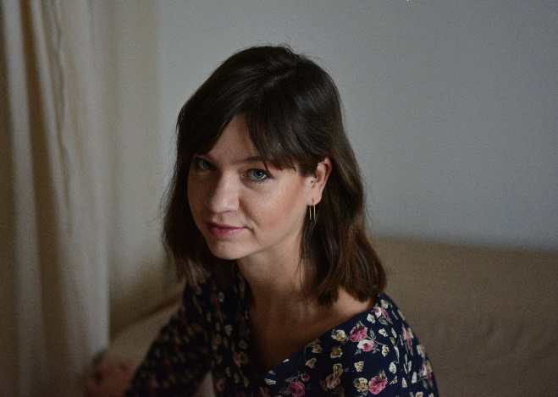
Edőcs Fanni a budapesti Zeneakadémia csembaló tanszakán végzett, Ratkó Ágnes tanítványaként. Ezzel párhuzamosan a lipcsei régizene tanszéken Nicholas Parle osztályába járt. Számos mesterkurzuson vett részt, leginkább Pierre Hantaï, Bernhard Klapprott, Gordon Murray és Ketil Haugsand útmutatásai voltak hatással játékára. Korrepetítorként, kamaraegyüttesek continuó játékosaként rendszeresen részt vesz Magyarországon és Európa szerte régizenei mesterkurzusokon, fesztiválokon. 2014-ben megalapította a Recurring Company (REC) nevű kortárs és régizenei összművészeti társulatot, mellyel azóta is koncertezik. Jelenleg tagja még a Le Jardin des Arts kamaraegyüttesnek és rendszeres kísérője Csalog Benedek mesterkurzusainak. 2013-ban kezdett el alapfokon tanítani, kezdetben zongorát, majd csembalót és barokk kamarazenét is. 2017 szeptembere óta a Tóth Aladár Zeneiskola csembalótanára.

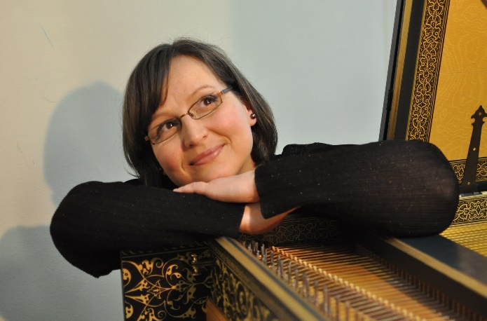
Bereczki Julianna zongoraművész-tanári és csembalótanári diplomáit Szegeden, a Liszt Ferenc Zeneművészeti Főiskolán szerezte meg Zsigmond Zoltán és Ratkó Ágnes osztályában. Ezután a londoni Guildhall School of Music and Drama zeneművészeti főiskola ösztöndíjasa volt négy évig, a régizene tanszakon Nicholas Parle és Carole Cerasi vezetésével szerzett csembaló- és fortepiano- művészi master képesítést. 2005 óta a békéscsabai Bartók Béla Zeneművészeti Szakközépiskola zongora- és csembalótanára, valamint 2014-től a Szegedi Tudományegyetem Zeneművészeti Karának csembaló és kamarazene oktatója. Két országos főiskolai zongoraverseny győztese és a londoni Musica Brittannica énekverseny korrepetítori különdíjasa. Jelenleg az Liszt Ferenc Zeneművészeti Egyetem doktorandusza. Csembalóművészként, continuo-játékosként Európa számos országában koncertezik.

